附件1
中国气象服务协会气象科技成果评价
工作流程规范
（暂行）

一、工作内容
气象科技成果评价工作主要涵盖了咨询统计、组织评价、宣传推广三大环节，以及咨询服务、需求统计、会议评价等7项业务工作。
咨询统计
组织评价
宣传推广
咨询服务
需求统计
会议评价
通讯评价
平台宣传
成果登记
评奖推介

图1气象科技成果评价工作范畴

（一）统计咨询
1．咨询服务
围绕科技成果评价工作提供相应的会员咨询服务，如科技成果评价咨询、知识产权咨询、专利申报咨询、行业标准申报咨询、信用评价咨询等相关服务。
2．需求统计
每年年初中国气象服务协会（以下简称“协会”）面向气象服务领域的科研机构、企事业单位征集新一年度气象科技成果评价项目申报，制定工作计划。
（二）组织评价
科技成果评价一般采取会议评价和通讯评价两种形式，两种评价都必须出具评价专家签字的书面评价意见。依据项目申请内容和申请方、申请机构的要求，与协会协商后确定评价形式组织开展。
1．会议评价
需要对科技成果进行现场考察、测试，或需要经过答辩和讨论才能做出评价的，应采用会议评价形式。由协会组织评价咨询专家采用会议形式对科技成果做出评价。
2．通讯评价
不需要进行现场考察、答辩和讨论即可做出评价的，可以采用通信评价形式。由协会聘请专家，通过书面审查有关技术资料，对科技成果做出评价。
（三）宣传推广
1．平台宣传
协会将借助自有平台（网站、微信、会刊等）及合作平台（外部媒体），以及定期组织召开新成果推荐会等多种方式为项目申请方的科技成果进行多方位宣传推广，促进成果转化。
2．成果登记
按照《中国气象局关于印发〈气象科技成果登记实施细则（修订版）〉的通知》（气发〔2015〕64号）要求，协会将从完成科技成果评价的项目中择优推荐中国气象局的气象科技成果登记。
对准予登记的气象科技成果，由中国气象局颁发《气象科技成果登记证书》。
3．评奖推介
协会将优先推荐经过科技成果评价的项目参评年度国家、行业和国际等科技奖项评选。
二、具体流程
1．评价委托
项目申请人、申请单位从中国气象服务协会网站下属“科技成果评价”栏目提交成果评价需求，在线填报《科技成果评价申请表》，同时提交评价所需资料（具体要求见《中国气象服务协会气象科技成果评价办法（暂行）》，以下简称“评价办法”）。
受理时间：协会工作人员在线审核，1个工作日内与项目方取得联系。
2．评价受理
协会收到被评价成果材料后，初步审查项目委托方提交的技术资料，判断项目委托方提出的评价要求能否实现，对不符合评价范围的（具体情形见“评价办法”），不予受理委托，并给出说明。
成果违反国家法律、法规规定或违背社会公德，对社会公共利益或者环境和资源可能造成危害的；或科技成果存在知识产权权属争议，且尚未解决的；或项目委托方、科技成果完成者提供虚假情况或不能提供评价所需材料的应拒绝接受评价委托。
办理时间：2个工作日内确定是否受理评价委托，给出明确答复。
3．接受委托
根据成果评价的内容和要求，协会向项目委托方提供经费预算作为参考，并约定评价的具体要求、完成时间等事项，经申请人或申请机构和协会达成一致通过后，签订《科技成果评价委托协议》，协议一式两份，双方各执一份留存。
办理时间：1个工作日内，邮寄互换协议。
4．确定成果评价专家
由协会选聘熟悉被评价科技成果行业领域的专家5至9人担任评价咨询专家，组成评价咨询专家组、专家组组长，具体要求见评价办法。
办理时间：会议评价或通讯评价之前完成。
5．专家评价
每位咨询专家独立提出评价意见，评价专家组组长综合归纳每位咨询专家的评价意见，依据评价指标量化评分结果、做出书面评价意见，评价专家协商得出统一结论，提请评价咨询专家组通过，并由评价专家组组长签字。
受理时间：会议评价为1-2天，通讯评价为5-7天。
6．撰写、提交评价报告
协会组织撰写《科技技术成果评价报告》，按照《科技成果评价委托协议》约定的时间、方式和份数向项目委托方交付评价报告。
办理时间：2-3个工作日。

具体流程见图2。
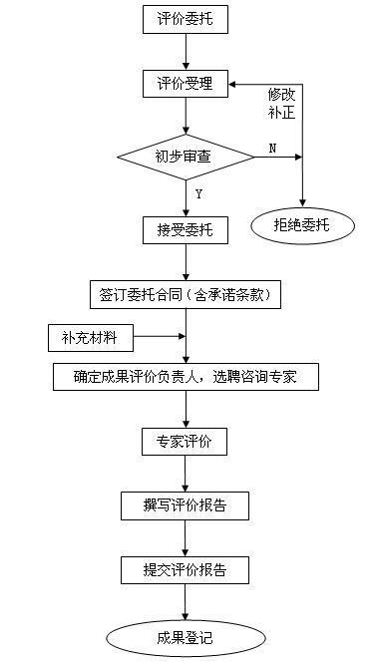
图2 气象科技成果评价流程图

